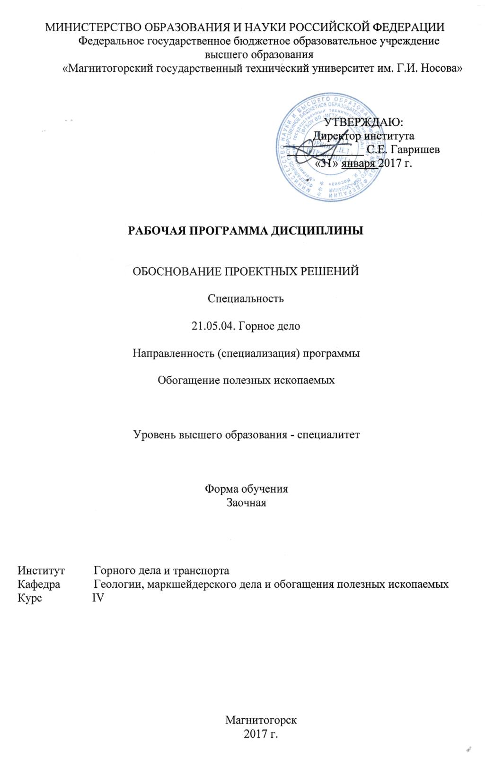

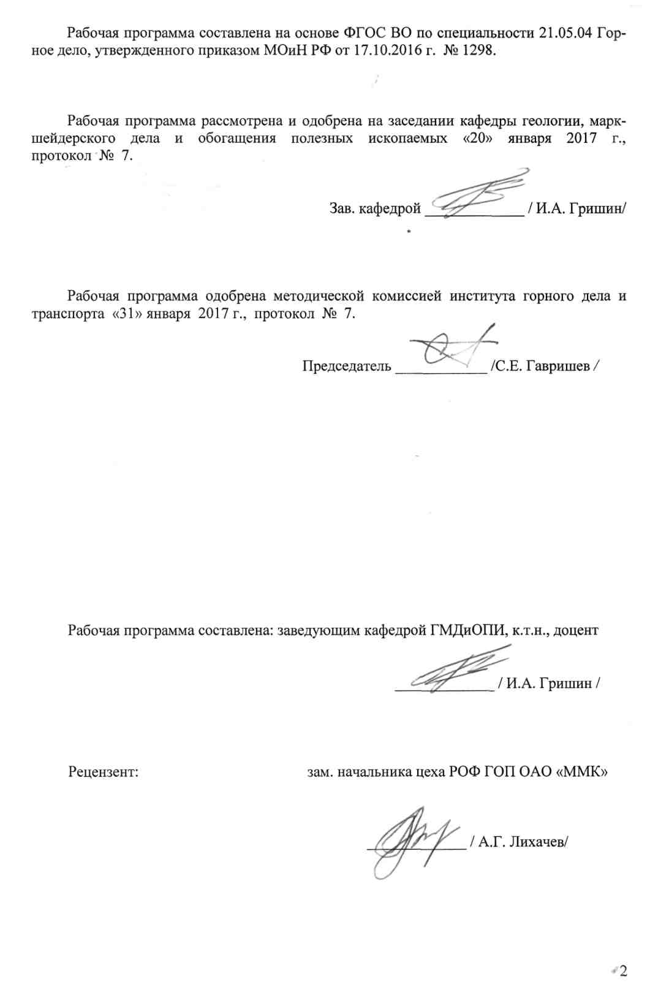



1 Цели освоения дисциплины
Целями освоения дисциплины «Обоснование проектных решений» являются:
- получение студентами знаний по использованию информационных систем для технологического контроля и управления технологическим процессом:
- усвоение принципов построения локальных сетей обогатительных фабрик и комплексов по добыче и переработки руд;
- обретение навыков использования общепринятых пакетов прикладных программ для расчетов технологических схем процессов обогащения;
- формирование знаний по использованию специализированного программного обеспечения для проектирования технологических схем и обогатительных фабрик.

2 Место дисциплины в структуре образовательной программы
подготовки специалиста.
Дисциплина «Обоснование проектных решений» входит в базовую часть блока 1 образовательной программы.
Для изучения дисциплины необходимы знания (умения, владения), сформированные в результате изучения Математики (матрицы, численные методы; основы вычислительного эксперимента; элементы функционального анализа; вероятность и статистика: статистическое оценивание и проверка гипотез, статистические методы обработки экспериментальных данных), Информатики (общая характеристика процессов сбора, передачи, обработка и накопления информации; технические и программные средства реализации информационных процессов; модели решения функциональных и вычислительных задач; локальные и глобальные сети ЭВМ; основы защиты информации и сведений, составляющих государственную тайну; система управления файлами Windows, Microsoft Office, Access, Excel), Обогащение полезных ископаемых.
Знания (умения, владения), полученные при изучении данной дисциплины будут необходимы для последующего изучения разделов дисциплины «Технология производства работ», «Анализ и оценка результатов», «Проектирование обогатительных фабрик». Также знания по данной дисциплине необходимы при подготовке ВКР.

3 Компетенции обучающегося, формируемые в результате освоения
дисциплины и планируемые результаты обучения
В результате освоения дисциплины «Обоснование проектных решений» обучающийся должен обладать следующими компетенциями:
Структурный  элемент  компетенции | Планируемые результаты обучения
ОК 6 готовностью действовать в нестандартных ситуациях, нести социальную и этическую ответственность за принятые решения
Знать | - основные определения и понятия обогащения полезных ископаемых, минералогии, горных работ;  - основные принципы проектирования технологии переработки минерального сырья;  - возможности оборудования, применяемого для рудоподготовки и обогащения полезных ископаемых;
Уметь | - определять эффективность принятых проектных решений по экономическому, технологическому и энергетическому признаку;  - приобретать знания в области переработки минерального и техногенного сырья;  - корректно выражать и аргументированно обосновывать положения предметной области знания;
Владеть | - практическими навыками использования элементов проектирования технологии обогащения на других дисциплинах, на занятиях в аудитории и на производственной и преддипломной практике;  - навыками и методиками обобщения результатов решения, экспериментальной деятельности;  - способами оценивания значимости и практической пригодности полученных результатов;  - профессиональным языком предметной области знания;  - способами совершенствования профессиональных знаний и умений путем использования возможностей информационной среды.
ПК 18 владением навыками организации научно-исследовательских работ
Знать | - основные методы исследований, используемых при определении параметров технологии переработки сырья;  - основные определения и понятия обогащения полезных ископаемых, минералогии, горных работ;  - правила организации работ в исследовательских и аналитических лабораториях горно-обогатительных предприятий;
Уметь | - рассчитывать технологические схемы переработки сырья;  - обосновывать выбор и производить расчет многокомпонентных схем;  - использовать знания при выполнении курсового, дипломного проектирования и в практической деятельности;
Владеть | - методами исследований полезных ископаемых на обогатимость;  - навыками и методиками обобщения результатов решения, экспериментальной деятельности;  - способами оценивания значимости и практической пригодности полученных результатов;  - методами обработки полученных экспериментальных данных и адаптации их к существующим технологиям;
ПК 20 умением разрабатывать необходимую техническую и нормативную документацию в составе творческих коллективов и самостоятельно, контролировать соответствие проектов требованиям стандартов, техническим условиям и документам промышленной безопасности
Знать | - структуру локальных сетей предприятий по добыче и переработке полезных ископаемых;  - алгоритмы расчета элементарных технологических операций смешения и разделения;  - область использования и возможности специализированных пакетов прикладных программ;
Уметь | - рассчитывать технологические схемы;  - обосновывать выбор и производить расчет многокомпонентных схем;  - использовать знания при выполнении курсового, дипломного проектирования и в практической деятельности;
Владеть | - основной терминологией курса;  - навыками производства расчетов в специализированных пакетах прикладных программ;  - навыками самостоятельного приобретения и усвоения знаний в области использования информационных технологий в процессах переработки полезных ископаемых;
ПСК 6.1 способностью анализировать горно-геологическую информацию о свойствах и характеристиках минерального сырья и вмещающих пород
Знать | - свойства полезных ископаемых, их структурно-текстурные особенности;  - общие вопросы теории, практики, проектирования и эксплуатации обогатительных фабрик;  - алгоритмы расчета элементарных технологических операций смешения и разделения;
Уметь | - в соответствии с свойствами полезных ископаемых скомпоновать схему обогащения;  - производить выбор и расчет качественно-количественных схем обогащения;  - выбирать и рассчитывать водно-шламовые схемы;
Владеть | - основной терминологией курса;  - навыками производства расчетов в специализированных пакетах прикладных программ;  - навыками самостоятельного приобретения и усвоения знаний в области использования информационных технологий в процессах переработки полезных ископаемых;

4 Структура и содержание дисциплины
Общая трудоемкость дисциплины составляет 4 зачетных единицы 144 акад. часа, в том числе:
– контактная работа – 26 акад. часов:
– аудиторная – 16 акад. часа;
– внеаудиторная – 1,0 акад. час;
– самостоятельная работа – 123,1 акад. часов;
– подготовка к зачету – 3,9 акад. часа

Раздел/ тема  дисциплины | Курс | Аудиторная  контактная работа  (в акад. часах) |  |  | Самостоятельная работа (в акад. часах) | Вид самостоятельной  работы | Форма текущего контроля успеваемости и  промежуточной аттестации | Код и структурный  элемент компетенции
 |  | лекции | лаборат.  занятия | практич. занятия
1. Расчет технологических схем процессов обогащения | 4 | 6 |  | 6
1.1. Расчет качественно-количественных схем. | 4 | 2 |  | 3 | 40 | Выполнение расчетов, самостоятельное изучение учебной и научной литературы | Оформленная работа, самоотчеты | ОК-6, ПК-18, ПК-20, ПСК-6.1 зув
1.2. Расчет водно-шламовых схем. | 4 | 2 |  | 3 | 40 | Выполнение расчетов, самостоятельное изучение учебной и научной литературы | Оформленная работа, самоотчеты | ОК-6, ПК-18, ПК-20, ПСК-6.1 зув
1.3. Особенности расчета многокомпонентных схем. | 4 | 1 |  | 2 | 30 | Выполнение расчетов, самостоятельное изучение учебной и научной литературы | Оформленная работа, самоотчеты | ОК-6, ПК-18, ПК-20, ПСК-6.1 зув
1.4 Технические и программные средства для расчета схем | 4 | 1 |  | 2 | 13,1 | Выполнение расчетов, самостоятельное изучение учебной и научной литературы | Оформленная работа, самоотчеты | ОК-6, ПК-18, ПК-20, ПСК-6.1 зув
Итого по разделу | 4 | 6 |  | 10 | 123,1
Итого по дисциплине | 4 | 6 |  | 10 | 123,1 |  | Промежуточный контроль - зачет

5 Образовательные и информационные технологии
Для реализации предусмотренных видов учебной работы в качестве образовательных технологий в преподавании дисциплины «Обоснование проектных решений» используются традиционная и модульно - компетентностная технологии.
Передача необходимых теоретических знаний и формирование основных предоставлений по курсу «Обоснование проектных решений» происходит с использованием мультимедийного оборудования.
Лекции проходят в традиционной форме, в форме лекций-информаций, лекций-конференций, лекций-консультаций и проблемных лекций. Теоретический материал, изложенный и объясненный студентам на лекциях-информациях, подлежит самостоятельному осмыслению и запоминанию. Совокупность докладов по предварительно подготовленной проблематике, сделанных на лекции-конференции, обеспечивает всестороннее освещение проблемы за счет дополнения и уточнения преподавателем, а также подведением итогов в конце лекции с формулированием основных выводов. Теоретический материал на проблемных лекциях является результатом усвоения полученной информации посредством постановки проблемного вопроса и поиска путей его решения. На лекциях–консультациях изложение нового материала сопровождается постановкой вопросов и дискуссией в поисках ответов на эти вопросы.
При проведении практических занятий используется работа в команде и индивидуальная работа.
Самостоятельная работа стимулирует студентов в процессе подготовки отчетов по практическим работам, при подготовке к итоговой аттестации.

6 Учебно-методическое обеспечение самостоятельной работы обучающихся
По дисциплине «Обоснование проектных решений» предусмотрена внеаудиторная самостоятельная работа обучающихся, которая предполагает решение практических заданий и самостоятельное изучение литературы.
Примерные темы заданий для выполнения практических работ:
1. Расчет операции разделения и операции смешения в схемах обогащения;
2. Расчет баланса продуктов обогатительной фабрики;
3. Расчет однокомпонентной качественно-количественной схемы;
4. Расчет двухкомпонентной качественно-количественной схемы;
5. Расчет водно-шламовой схемы;
6. Расчет баланса воды на фабрике;
7. Расчет технологической схемы с использованием ПЭВМ.

7 Оценочные средства для проведения промежуточной аттестации

а) Планируемые результаты обучения и оценочные средства для проведения промежуточной аттестации:

Структурный элемент  компетенции | Планируемые результаты обучения | Оценочные средства
ОК 6 готовностью действовать в нестандартных ситуациях, нести социальную и этическую ответственность за принятые решения
Знать | основные определения и понятия обогащения полезных ископаемых, минералогии, горных работ;  основные принципы проектирования технологии переработки минерального сырья;  возможности оборудования, применяемого для рудоподготовки и обогащения полезных ископаемых. | Перечень теоретических вопросов к зачету:  1. Общая характеристика процессов сбора, передачи, обработка и накопления информации; информационных процессов;  2. Классификация программных продуктов;  3. Локальные информационные сети предприятий по добыче и переработки полезных ископаемых;  4. Виды технологических схем и их расчетные показатели;  5. Элементарные технологические операции, их классификация и алгоритмы расчета;  6. Понятие расчетного технологического контура;  7. Методика расчета качественно-количественной схемы.
Уметь | определять эффективность принятых проектных решений по экономическому, технологическому и энергетическому признаку;  приобретать знания в области переработки минерального и техногенного сырья;  корректно выражать и аргументированно обосновывать положения предметной области знания; | Примерные практические задания:  1. Расчет баланса продуктов обогащения;  2. Расчет операции смешения;  3.Расчет операции разделения;
Владеть | практическими навыками использования элементов проектирования технологии обогащения на других дисциплинах, на занятиях в аудитории и на производственной и преддипломной практике;  навыками и методиками обобщения результатов решения, экспериментальной деятельности;  способами оценивания значимости и практической пригодности полученных результатов;  профессиональным языком предметной области знания;  способами совершенствования профессиональных знаний и умений путем использования возможностей информационной среды | Примерные практические задания:  - Расчет качественно-количественной схемы переработки минерального сырья.  - Расчет водно-шламовой схемы.  - Применение результатов исследований на обогатимость при проектировании технологии.  - Обработка результата эксперимента.

ПК 18 владением навыками организации научно-исследовательских работ
Знать | основные методы исследований, используемых при определении параметров технологии переработки сырья;  основные определения и понятия обогащения полезных ископаемых, минералогии, горных работ;  правила организации работ в исследовательских и аналитических лабораториях горно-обогатительных предприятий; | Перечень теоретических вопросов к зачету:  1. Методика расчета водно-шламовой схемы.  2. Методика построения алгоритма расчета схем;  3. Норммативные требования по оформлению расчетов технологических схем
Уметь | рассчитывать технологические схемы переработки сырья;  обосновывать выбор и производить расчет многокомпонентных схем;  использовать знания при выполнении курсового, дипломного проектирования и в практической деятельности; | Примерные практические задания:  1. Расчет баланса продуктов обогащения;  2. Расчет операции смешения;  3.Расчет операции разделения;
Владеть | методами исследований полезных ископаемых на обогатимость;  навыками и методиками обобщения результатов решения, экспериментальной деятельности;  способами оценивания значимости и практической пригодности полученных результатов;  методами обработки полученных экспериментальных данных и адаптации их к существующим технологиям; | Примерные практические задания:  - Расчет качественно-количественной схемы переработки минерального сырья.  - Расчет водно-шламовой схемы.  - Применение результатов исследований на обогатимость при проектировании технологии.  - Обработка результата эксперимента.

ПК 20 умением разрабатывать необходимую техническую и нормативную документацию в составе творческих коллективов и самостоятельно, контролировать соответствие проектов требованиям стандартов, техническим условиям и документам промышленной безопасности
Знать | структуру локальных сетей предприятий по добыче и переработке полезных ископаемых;  алгоритмы расчета элементарных технологических операций смешения и разделения;  область использования и возможности специализированных пакетов прикладных программ; | Перечень теоретических вопросов к зачету:  1. Методика расчета водно-шламовой схемы.  2. Методика построения алгоритма расчета схем;  3. Норммативные требования по оформлению расчетов технологических схем
Уметь | рассчитывать технологические схемы;  обосновывать выбор и производить расчет многокомпонентных схем;  использовать знания при выполнении курсового, дипломного проектирования и в практической деятельности; | Примерные практические задания:  1. Расчет баланса продуктов обогащения;  2. Расчет операции смешения;  3.Расчет операции разделения;
Владеть | основной терминологией курса;  навыками производства расчетов в специализированных пакетах прикладных программ;  навыками самостоятельного приобретения и усвоения знаний в области использования информационных технологий в процессах переработки полезных ископаемых; | Примерные практические задания:  - Расчет качественно-количественной схемы переработки минерального сырья.  - Расчет водно-шламовой схемы.  - Применение результатов исследований на обогатимость при проектировании технологии.  - Обработка результата эксперимента.

ПСК 6.1 способностью анализировать горно-геологическую информацию о свойствах и характеристиках минерального сырья и вмещающих пород
Знать | свойства полезных ископаемых, их структурно-текстурные особенности;  общие вопросы теории, практики, проектирования и эксплуатации обогатительных фабрик;  алгоритмы расчета элементарных технологических операций смешения и разделения; | Перечень теоретических вопросов к зачету:  1. Методика расчета водно-шламовой схемы.  2. Методика построения алгоритма расчета схем;  3. Норммативные требования по оформлению расчетов технологических схем
Уметь | в соответствии с свойствами полезных ископаемых скомпоновать схему обогащения;  производить выбор и расчет качественно-количественных схем обогащения;  выбирать и рассчитывать водно-шламовые схемы; | Примерные практические задания:  1. Расчет баланса продуктов обогащения;  2. Расчет операции смешения;  3.Расчет операции разделения;
Владеть | основной терминологией курса;  навыками производства расчетов в специализированных пакетах прикладных программ;  навыками самостоятельного приобретения и усвоения знаний в области использования информационных технологий в процессах переработки полезных ископаемых; | Примерные практические задания:  - Назначение и принцип работы, системы технологического контроля процессом «КРФ»;  - Назначение и принцип работы, системы технологического контроля процессом «Проскон»;  3. Назначение и принцип работы, системы технологического контроля процессом «Курьер»;  4. Назначение, область использования, возможности специализированного пакета прикладных программ «Унифлот».  .

б) Порядок проведения промежуточной аттестации, показатели и критерии оценивания:
Промежуточная аттестация по дисциплине «Обоснование проектных решений» включает теоретические вопросы, позволяющие оценить уровень усвоения обучающимися знаний, и практические задания, выявляющие степень сформированности умений и владений, проводится в форме зачета.
Зачет по данной дисциплине проводится в устной форме.
Показатели и критерии оценивания зачета:
– на оценку «зачтено» обучающийся демонстрирует уровень сформированности компетенций от высокого до порогового, демонстрирует знание учебного материала, навыки выполнения практических заданий.
– на оценку «незачтено»– обучающийся демонстрирует знания не более 20% теоретического материала, допускает существенные ошибки, не может показать интеллектуальные навыки выполнения простых заданий.

8 Учебно-методическое и информационное обеспечение дисциплины (модуля)
а) Основная литература:
1. Федотов К.В., Никольская Н.И. Проектирование обогатительных фабрик. Учебник для вузов. - М.: Издательство "Горная книга", 2014. - 536 с., ISBN 978-5-98672-379-2

2. Адамов, Э.В. Основы проектирования обогатительных фабрик : учебное пособие / Э.В. Адамов. — Москва : МИСИС, 2012. — 647 с. — ISBN 978-5-87623-458-2. — Текст : электронный // Лань : электронно-библиотечная система. — URL: https://e.lanbook.com/book/47414 . — Режим доступа: для авториз. пользователей.
3. Михалкина, Е.В. Организация проектной деятельности : учебное пособие / Е.В. Михалкина, А.Ю. Никитаева, Н.А. Косолапова. — Ростов-на-Дону : ЮФУ, 2016. — 146 с. — ISBN 978-5-9275-1988-0. — Текст : электронный // Лань : электронно-библиотечная система. — URL: https://e.lanbook.com/book/114480 . — Режим доступа: для авториз. пользователей.
4. Организация проектной деятельности : учебно-методическое пособие / составитель М.А. Зырина. — Москва : РГУ им. А.Н. Косыгина, [б. г.]. — Часть 3 — 2017. — 39 с. — Текст : электронный // Лань : электронно-библиотечная система. — URL: https://e.lanbook.com/book/128040 . — Режим доступа: для авториз. пользователей.

б) Дополнительная литература:
1) Цыпин Е.Ф., Морозов Ю.П., Козин В.З Моделирование обогатительных процессов и схем. - Екатеринбург, изд. Уральского университета, 1996.- 367 с.
2) Девятов Д.Х., Ячков И.М., Морозов А.М. Системный анализ: Учебное пособие.- Магнитогорск, МГТУ, 2001. – 67 с.
3) Периодические издания: ''Обогащение руд'', реферативный журнал ''Горное дело'', ''Горный журнал'', ''Горный журнал. Известия высших учебных заведений''.

в) Методические указания:
1. Методические указания по выполнению практических заданий представлены в приложении 1.

г) Программное обеспечение и Интернет-ресурсы:

Наименование ПО | № договора | Срок действия лицензии
MS Windows 7 | Д-1227 от 08.10.2018 | 11.10.2021
MS Office 2007 | № 135 от 17.09.2007 | бессрочно
7Zip | свободно распространяемое | бессрочно

- Информационная система «Единое окно доступа к образовательным ресурсам», Образование в области техники и технологий, Горное дело. – URL: http://window.edu.ru/catalog/resources?p_rubr=2.2.75.5 .
- Международная справочная система экономических сообщений и отраслевой аналитики средств массовой информации polpred («Полпред»), отрасль «Металлургия, горное дело в РФ и за рубежом». – URL: http://metal.polpred.com/ .
- Научная электронная библиотека: https://elibrary.ru/project_risc.asp.
- Поисковая система Академия Google (Google Scholar). – URL: https://scholar.google.ru/ .
- Горная энциклопедия http://www.mining-enc.ru/
- Горнопромышленный портал России http://www.miningexpo.ru/
- Горный информационно-аналитический бюллетень http://www.giab-online.ru/
- Каталог минералов http://www.catalogmineralov.ru/
- История горного дела http://sanychpiter.narod.ru/
- Информационно-издательский центр по геологии и недропользованию http://www.geoinform.ru/
- Научно-технический журнал «Горная промышленность» http://mining-media.ru/ru/
- Информационно-аналитический портал для горняков https://mwork.su/
- Федеральная служба по экологическому, технологическому и атомному надзору http://www.gosnadzor.ru/about_gosnadzor/history/

Geomix: Программное обеспечение и инжиниринговые услуги для горной отрасли. Горное дело. https://geomix.ru/blog/gornoe-delo/

9 Материально-техническое обеспечение дисциплины (модуля)
Материально-техническое обеспечение дисциплины включает:
Тип и название аудитории | Оснащение аудитории
Учебные аудитории для проведения занятий лекционного типа | Мультимедийные средства хранения, передачи и представления информации
Учебные аудитории для проведения практических занятий, групповых и индивидуальных консультаций, текущего контроля и промежуточной аттестации | Персональные компьютеры с пакетом MS Office, выходом в Интернет и с доступом в электронную информационно-образовательную среду университета
Аудитории для самостоятельной работы: компьютерные классы; читальные залы библиотеки | Персональные компьютеры с пакетом MS Office, выходом в Интернет и с доступом в электронную информационно-образовательную среду университета
Помещение для хранения и профилактического обслуживания учебного оборудования | Стеллажи для хранения учебно-наглядных пособий и учебно-методической документации.

Приложение 1
Методические рекомендации по выполнению и защите практических заданий
Практические задания представляются в печатном виде с указанием исходных данных и выводами по каждому заданию. Все решения можно оформить в виде общей записки.
При подготовке работы следует помнить, что она не должна выполняться только по одному источнику и не должна быть копией книг или статей. Собранный по теме материал должен быть систематизирован и обобщен.
Записка имеет следующую структуру:
1. Титульный лист.
2. Оглавление (с указанием страниц каждого раздела).
3. Расчетная часть, состоящая из отдельных задач.
4. Заключение.
Пояснительная записка выполняется на листах формата А4 с одной стороны листа. При наборе текста необходимо придерживаться следующих требований: поля сверху и снизу по 20 мм, слева – 20 мм, справа – 10 мм; шрифт Arial или Times New Roman размера 12 пунктов, межстрочный интервал – полуторный, абзацный отступ 10 мм.
Защита работы осуществляется после проверки ее преподавателем, проходит во время практических занятий. Студент должен ответить на вопросы по применению конкретных методов решения заданий и методике расчета.

